Styrket pædagogisk læreplan 2020/2021

Privatinstitutionen Slotsparken
Skrubbestuen 4 – 5 år
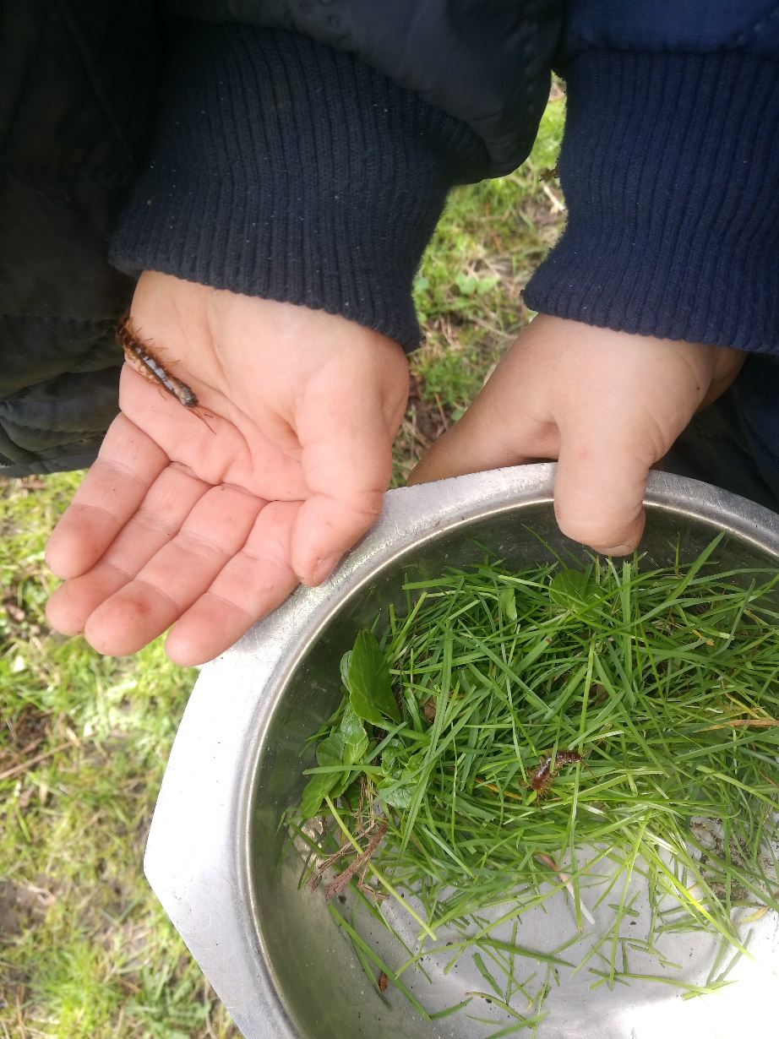

Præsentation af Slotsparken
Privatinstitutionen Slotsparken er en integreret 0 – 6 års institution beliggende i Vordingborg midt by.
Vi er normeret til 54 børn fordelt på 3 stuer.
Rejestuen har 12 børn fra 0 – 2½ år
Krabbestuen har 21 børn fra 2½ - 4 år
&
Skrubbestuen har 21 børn fra 4 – 6 år.
I huset er ansat 9 pædagoger, 1 pædagogmedhjælper, 1 rengøringsmedarbejder samt vikarer. I løbet af året har vi løbende praktikanter fra uddannelsessteder i kommunen.
Slotsparken er en økologisk grøn institution med vægt på nærvær, omsorg, tillid, fællesskab og udeliv.
Legepladsen ligger rundt om selve huset og er opdelt naturligt i legezoner. Sandkasse med ude legekøkken, gryder, pander og skeer omkranset af høj hæk, bag denne jordstedet hvor der må graves, krible-krable have, urtehave med bærbuske, rabarber, jordskokker, urter og højbede hvor vi sår og planter forskellige grøntsager hvert forår. Fugleredegynge, brombærkrat, rutsjebane, vippe, dækgynger, endnu en krible-krablehave, afgrænset område med 6 klatretræer, æbletræer, vandbane, legehus, store stammer til at kravle på, bålplads og festpladsen afgrænset med bøgehæk. Et cykelskur med diverse cykler og et have/brændeskur.
I direkte forbindelse med vuggestuen ligger deres legeplads med legehus, sandkasse, klatrestativ, cykler og 3 store sommerfuglebuske.
Alle 3 stuer har en overdækning med bord-bænkesæt ud for hver stue, derudover har vi overdækning som ligger ved festpladsen.
Indendørs er huset opdelt med 2 identiske stuer med hvert et badeværelse i den ene ende af huset, i den anden ende ligger vuggestuen, ligeledes med badeværelse/puslerum. På de 3 stuer er det meste af legetøjet placeret tilgængeligt og sorteret, således at det er overskueligt for barnet at vælge om det vil lege med biler, klodser m.m. Køkkenet har forhøjning langs det ene køkkenbord således, at børnene kan nå op og være med til at bage, snitte, skære og skrælle. Garderoberne er placeret langs siderne i den lange gang som forbinder stuerne. Derudover er der personalestue samt garderobe, voksentoilet, teknik rum og tørreskab.
”Den pædagogiske læreplan skal udarbejdes med udgangspunkt i et fælles pædagogisk grundlag.”
”Det pædagogiske grundlag består af en række fælles centrale elementer, som skal være kendetegnende for den forståelse og tilgang, hvormed der skal arbejdes med børns trivsel, læring, udvikling og dannelse i alle dagtilbud i Danmark.”
”De centrale elementer er:
Børnesyn. Det at være barn har værdi i sig selv.
Dannelse og børneperspektiv. Børn på fx 2 og 4 år skal høres og tages alvorligt som led i starten på en dannelsesproces og demokratisk forståelse.
Leg. Legen har en værdi i sig selv og skal være en gennemgående del af et dagtilbud.
Læring. Læring skal forstås bredt, og læring sker fx gennem leg, relationer, planlagte aktiviteter og udforskning af naturen og ved at blive udfordret.
Børnefællesskaber. Leg, dannelse og læring sker i børnefællesskaber, som det pædagogiske personale sætter rammerne for.
Pædagogisk læringsmiljø. Et trygt og stimulerende pædagogisk læringsmiljø er udgangspunktet for arbejdet med børns læring.
Forældresamarbejde. Et godt forældresamarbejde har fokus på at styrke både barnets trivsel og barnets læring.
Børn i udsatte positioner. Alle børn skal udfordres og opleve mestring i lege og aktiviteter.
Sammenhæng til børnehaveklassen. Sammenhæng handler blandt andet om at understøtte børns sociale kompetencer, tro på egne evner, nysgerrighed mv.”
”Loven fastsætter, at alle elementer i det fælles pædagogiske grundlag skal være udgangspunkt for arbejdet med den pædagogiske læreplan og dermed det pædagogiske arbejde med børns læring i dagtilbud.”
”Nogle elementer i form af fx børnesynet skal altid være til stede i det pædagogiske læringsmiljø, mens andre elementer som fx arbejdet med at skabe en god overgang til børnehaveklassen kan være mere til stede i nogle sammenhænge end andre.”

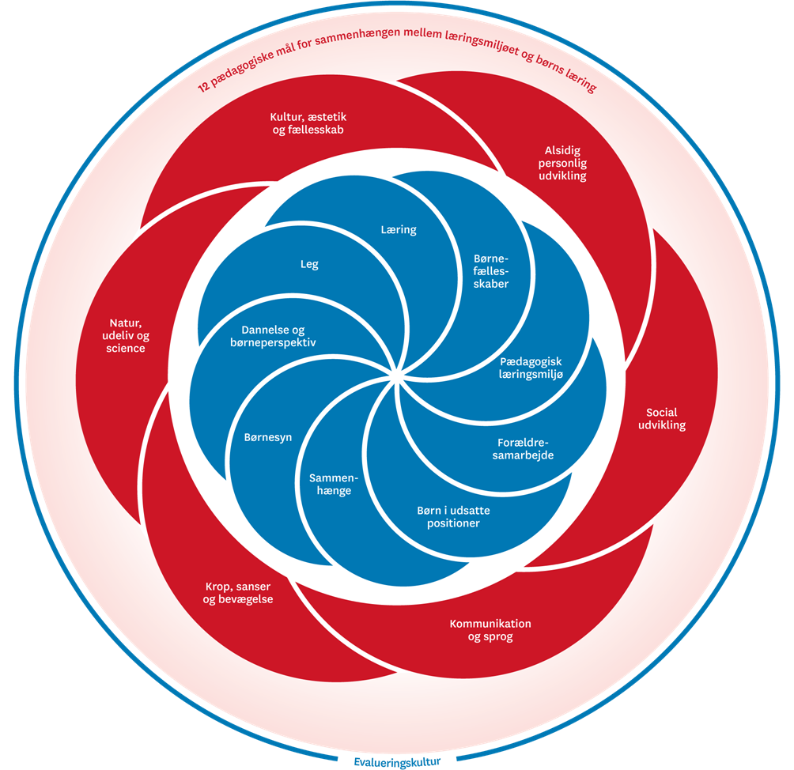

Pædagogisk Læringsmiljø:
I Slotsparken arbejder vi ud fra en struktureret forudsigelig hverdag som er tryghedsskabende for børnene.
Vi åbner på Krabbestuen kl. 6.30 her lægger vi vægt at de børn som skal spise morgenmad hos os kan gøre det i en hyggelig rolig stemning hvor vi har tændt stearinlys og taler og leger stille.
Mellem kl. 7.30 – 8.00 går vi langt de fleste dage på legepladsen, hvis ikke fordeles børnene på egne stuer. Om formiddagen leger børnene og der sættes aktiviteter i gang alt efter årstid og højtider.
Ml. kl. 10.45 – 11.15 holder stuerne samling. Inden da har alle børn været på badeværelset, hvor vi prioritere at bruge tid på at alle øver sig i selv at tage tøj af/ned og sætte sig på toilettet samt vaske hænder, mens alle bliver færdige kigger børnene i bøger som de selv vælger på hylden/kurven.
Til samling laves aktiviteter tilpasset aldersgruppen og igen afstemt efter årstid. Herefter tager børnene deres madpakker og sætter sig ved bordet som er dækket med dug, blomster, kopper, mælk og vand, hvis muligt sidder der en voksen ved hvert bord.
Efter madpakker vasker børnene hænder igen, nogen bliver puttet og sover til middag, nogen dage er der afslapning og/eller børneyoga med de børn som ikke længere sover til middag, hvis ikke går den resterende børnegruppe på legepladsen.
Omkring kl. 14 er alle børn igen på badeværelset for at gå på toilettet og vaske hænder inden vi samlet spiser eftermiddagsmad. Herefter begynder børnene at blive hentet og ca. kl. 15.30 samles børnene.

Hvordan samarbejder vi med forældrene om barnets og børnegruppens trivsel og læring:
Forældrene er de vigtigste personer i barnets liv og vi vægter et godt forældresamarbejde højt. Dette betyder at forældrene må hente og aflevere hvornår på dagen det passer dem bedst, dette er besluttet ud fra at de enkelte forældre har forskellige arbejdstider og derudfra mulighed for at være sammen med barnet. Vi taler hver dag med forældrene når de henter og bringer deres barn. Er vi eller forældrene bekymret for barnets trivsel og udvikling holder vi møde og er der brug for at der kommer andre faggrupper ind over, såsom tale-/hørekonsulent, psykolog, ergo eller fysioterapeut samt sundhedsplejerske kontakter vi disse. En gang årligt inviteres alle til en individuel samtale omkring deres barns trivsel og udvikling. Vi opfordrer forældrene til at lave legeaftaler for børnene indbyrdes og råder og vejleder gerne.

Børn i udsatte positioner:
Stort set alle børn vil i perioder være i udsatte positioner og vi er derfor særligt opmærksomme på dette, og hvordan vi bedst muligt støtter barnet. Det kræver at vi i perioder har barnet tæt på en voksen og igangsætter særlige aktiviteter alt efter barnets behov. Dette kan være at barnet over en periode er med på ture i flere uger for at være i en mindre børnegruppe noget af dagen, det kan være talepædagogiske øvelser eller lignende. Har barnet udfordringer hvor vi har brug for andre faggrupper kontaktes PPR.

Sammenhæng til børnehaveklassen:
Først på året, hvor barnet starter i skole i august, laves særskilte aktiviteter med de kommende skolebørn. Vi holder en overnatning, hvor de kommende skolebørn er på en heldags tur og kommer tilbage til institutionen når der er lukket, spiser aftensmad og sover i institutionen. Der arbejdes med et emne over flere måneder og vi besøger skolerne som børnene skal gå på. Vi deltager i brobygnig med Gåsetårnsskolen og har overleveringsmøder med personalet. Derudover afholder vi møde for de kommende skolebørns forældre ca. ½ år før skolestart.

Hvordan inddrager vi lokalsamfundet i arbejdet med at skabe pædagogiske læringsmiljøer for børn:
Vi inddrager lokalmiljøet ved ofte at gå på ture på borgruinen, kirkeskoven og Oringepynten. Vi samarbejder med Vordingborg Skolen, vi inviteres til arrangementer som fastelavns- og juletræsfest og de kommer i institutionen og afprøver en aktivitet. Vi går Luciaoptog for pensionisterne i Hollænderhaven og vi bruger biblioteket.

Hvordan integrerer vi det fysiske, psykiske og æstetiske børnemiljø i det pædagogiske læringsmiljø?
I Slotsparken vægter vi et roligt indendørs miljø med vægt på rolige farver og trælegetøj. Vi bruger naturmaterialer i vores kreative aktiviteter med børnene. Legepladsen er meget grøn med træer og buske som giver børnene mulighed for at finde små rum at lege i, overdækningerne er pyntet efter årstiderne med lanterner og blomster.

Hvordan kommer de 5 centrale elementer fra det fælles pædagogiske grundlag til udtryk hos os og bliver omsat i vores hverdag sammen med børnene:
- Børnesyn
- Dannelse og børneperspektiv
- Leg
- Læring
- Børnefællesskaber

I Slotsparken er alle børn værdifulde hver især med de forskelligheder de nu har. Vi er åbne overfor barnet, og vi hjælper og guider barnet på det udviklingstrin barnet er. Vi er en lille institution og kender alle børn og alle børn kender os voksne. Alle voksne siger godmorgen til hvert enkelt barn i hele institutionen hver dag så alle børn føler sig sete. Vi er opmærksomme på, at barnet har en god tryg relation til en eller flere voksne
Vi voksne er vigtige rollemodeller for børnenes dannelse. Vi taler respektfuldt til hinanden, vi griner sammen og der er en positiv stemning i huset. Dannelse kommer løbende i barnets opvækst gennem omsorgsfulde trygge relationer, og gør at barnet lander i selvet i mødet med sine omgivelser. Vi er opmærksomme på at inddrage børnene i så mange af hverdagens gøremål som muligt. De bærer deres service i køkkenet når vi har spist, de hjælper med at feje og ordne på legepladsen, de hjælper med at hænge vasketøj op, de hjælper med at bage og lave mad på maddage, de sår, luger og høster i urtehaven.
Børneperspektivet findes i høj grad i vores prioritering af børnenes tid og mulighed for fri leg, samt under samling hvor børnene er aktivt deltagende. At vi er lyttende når børnene stiller spørgsmål og er undrende i forhold til vores hverdag, er vi også meget bevidste om. Vi styrker styrkerne, så barnet tør udvikle sine svagere sider.
Vi prioriterer børnenes frie leg højt. Fri leg er en grundstenene i udviklingen af sunde børn. Den frie leg er der, hvor børnene kan lege frit og ikke afbrydes af andre regler end dem de selv har sat for legen. Den frie leg hvor børnene leger uden voksenstyring, er der hvor børnene kan indkapsle og bearbejde alle de indtryk, de modtager i løbet af en dag, de får ting på plads i deres begrebsverden og følelsesliv, de afprøver og afkoder sociale spilleregler, de øver sig og får erfaringer. Den frie leg kan ikke stå alene og vi har derfor også voksenstyrede aktiviteter, hvor det er os der sætter rammerne. Voksenstyrede aktiviteter er den daglige samling, når vi maler, laver kranse, tegner, læser højt osv.
Der er læring for børnene overalt i Slotsparken. Vi gør meget ud af at de daglige rutiner gives tid, plads og nærvær. Allerede fra vuggestuealderen lærer barnet at vente på tur, at øve sig i at tage sit tøj af og på, at vi skal gå når vi er indenfor, at vi må løbe og råbe højt når vi er udenfor, at vi skal hjælpes ad når noget er svært. Og sådan er det gennem hele barnets tid i Slotsparken. Vi er opmærksomme på hvor barnet er i sin udvikling og hjælper ved at opfordre dem til at øve sig i det der er svært, ved at støtte og være på sidelinjen.
Børnefællesskaberne hjælpes på vej naturligt ved stueopdeling, børnene har/får et tilhørsforhold ved f.eks. at gå på krabbestuen. Børnefællesskaber er også når vi er på ture ud af huset med en mindre gruppe børn, derfor har vi valgt at det er den samme gruppe børn som er afsted 3 dage om ugen, dette giver mulighed for at børnene kan skabe nye fællesskaber gennem fælles oplevelser og leg. Vi har valgt at bruge konceptet ”Fri for mobberi” til at styrke børnefællesskaberne via de redskaber der følger med f.eks. samtaletavler, historier, massage og musik.

De 6 læreplanstemaer:
- Alsidig personlig udvikling
- Social udvikling
- Kommunikation og sprog
- Krop, sanser og bevægelse
- Natur, udeliv og science
- Kultur, æstetik og fællesskab
Alsidig personlig udvikling
- Det pædagogiske læringsmiljø skal understøtte, at alle børn udfolder, udforsker og erfarer sig selv og hinanden på både kendte og nye måder og får tillid til egne potentialer. Dette skal ske på tværs af blandt andet alder, køn samt social og kulturel baggrund
- Det pædagogiske læringsmiljø skal understøtte samspil og tilknytning mellem børn og det pædagogiske personale og børn imellem. Det skal være præget af omsorg, tryghed og nysgerrighed, så alle børn udvikler engagement, livsduelighed, gåpåmod, og kompetencer til deltagelse i fællesskaber. Dette gælder også i situationer, der kræver fordybelse, vedholdenhed og prioritering.
(§3 i bekendtgørelse om pædagogiske mål og indhold i 6 læreplanstemaer)

Slotsparken har følgende mål for arbejdet med barnets alsidige personlige udvikling:
Vi skal hjælpe til med at styrke barnets selvværd, således at det føler sig værdifuldt i kraft af ”den jeg er”. Barnet skal udtrykke egne grænser og mærke sig selv og sine behov.
Børnene skal udfordres i en passende mængde, der er afhængig af alderstrin og udviklingsniveau, således at de får styrket deres selvtillid og tilegner sig nye færdigheder.
Venskaber skal styrkes og respekteres.
Der skal være tid og rum til leg og fordybelse.
Hvert enkelt barn skal føle sig set og forstået, således at det føler sig tryg og accepteret.
Børnene skal have en tro på egne værdi og engen formåen.
Vi tilbereder mad til maddage sammen med børnene.
Vi ønsker, at børnene skal lære, at selvom vi er forskellige og kommer med forskellige baggrunde, skal der være plads til os alle. Vi kan bruge disse forskelligheder konstruktivt, uanset om det gælder i forhold til køn, alder, etnisk baggrund, social status, uddannelse, familiesituation, kreativt, kommunikation fordi vi skal lære, at mangfoldigheden er vigtig.
Metode:
Vi er opmærksomme på at træde til, når/hvis børnene har brug for hjælp. Vi møder børnene åbent og positivt, således at de føler sig sete. Vi er opmærksomme på, at ”enhver opdragelse er selvopdragelse” - at vi skal være gode rollemodeller for børnene, idet de voksnes omgangsform smitter af på børnene. Vi er opmærksomme på at hjælpe børnene, når deres egne fysiske eller sociale evner ikke rækker langt nok, således at de får lov til at øve sig i den sociale læreproces.
Den mad vi tilbereder sammen, spiser vi i fællesskab.
Vi har, så vidt muligt, en fast dagsrytme som hjælper børnene med at få en forudsigelig og kendt hverdag.
Dokumentation:
Vi ser på det enkelte barn, om det virker glad, tryg og har venskaber. At de enkelte børn respekterer hinanden.
På personalemøderne, stuemøder og i dagligdagen drøfter vi børnene og deres aktuelle livssituation og igangsætter tiltag, når der er behov for dette.
En gang om året tilbyder vi forældresamtaler, hvor vi i samarbejde med forældrene laver en handleplan ud fra gennemgang af barnets sociale, følelsesmæssige, motoriske, sproglige og kognitive udvikling.

Social udvikling
- Det pædagogiske læringsmål skal understøtte, at alle børn trives og indgår i sociale fællesskaber, og at alle børn udvikler empati og relationer.
- Det pædagogiske læringsmiljø skal understøtte fællesskaber, hvor forskellighed ses som en ressource, og som bidrager til demokratisk dannelse
(§5 i bekendtgørelse om pædagogiske mål og indhold i 6 læreplanstemaer)
Slotsparken har følgende mål for arbejdet med social udvikling:
Slotsparken skal være et fristed, hvor børn i frihed, men under ansvar, kan tilegne sig etiske, æstetiske og moralske værdier i fællesskab med andre. De skal lære at drage omsorg og udvise respekt for hinanden samt løse konflikter selvstændigt.
Børnene skal lære nogle sociale spilleregler, såsom at:
- Vente på tur
- Lytte til hinanden
- Kunne indgå kompromisser
- Kunne indgå kompromisser ved at respektere og forstå andres grænser
- Turde tage ansvar—også for andre
- Være åbne for andres meninger og turde udtrykke egne
- Være hensynsfulde
- Knytte venskaber
- Samarbejde ved at fungere og agere i en større gruppe
Metoder:
Vi lærer børnene ovenstående sociale spilleregler når:
- De alle på skift skal vaske hænder inden spisning hver dag
- De skal sige godmorgen og farvel til de voksne
- De hver især gerne vil fortælle om oplevelser de har haft
- De store hjælper de mindre i tøjet
- Når vi skal på tur og de store skal holde de små i hånden
- Inden vi går ud har vi ofte samling, hvor vi snakker, synger, taler, tæller, rim og remser, bogstaver/tal, former, farver og begreber.
- Ved sangleg hvor børnene på skift er aktive samt i alle andre daglige handlinger vi foretager os.
Dokumentation:
Vi ser, om hvert enkelt barn virker trygt og accepteret af den øvrige børnegruppe
Ved behov for støtte fra os, udarbejder vi en handleplan for det enkelte barn.

Kommunikation og sprog
- Det pædagogiske læringsmiljø skal understøtte, at alle børn udvikler sprog, der bidrager til, at børnene kan forstå sig selv, hinanden og deres omverden.
- Det pædagogiske læringsmiljø skal understøtte, at alle børn opnår erfaringer med at kommunikere og sprogliggøre tanker, behov og ideer, som børnene kan anvende i sociale fællesskaber.
(§ 7 i bekendtgørelse om pædagogiske mål og indhold i seks læreplanstemaer)
Slotsparken har følgende mål for arbejdet med kommunikation og sprog:
For at kunne begå sig i livet, har mennesket brug for at kunne kommunikere, enten ved hjælp af tale-, skrift-, krops– eller billedsprog. Vi vil stimulere børnene sprogligt, da det er et vigtigt kommunikationsmiddel i forhold til legekammeraterne og de voksne det omgives af.
Børnene skal ud fra det alderstrin de er på lære:
• At sætte ord på egne ønsker og behov
• At sige godmorgen og farvel
• At tale respektfuldt til hinanden og de voksne
• At modtage kollektive beskeder
• At fortælle om egne oplevelser
• At kende sit fulde navn, mor og fars navne samt adresse
• At synge og sige rim og remser
• Dialogisk læsning (læse-leg)
Metode:
Vi er opmærksomme på at lytte til hvert enkelt barn, således at det føler sig hørt. Hos de børn, hvor sproget endnu ikke er færdigudviklet, hjælper vi dem ved at sætte ord på deres handlinger og de følelser de giver udtryk for. Oplever vi børn, som ikke har et alderssvarende sprog, kontakter vi tale/høre konsulent.
Ligeledes laver vi hver uge sanglege med børnene, hvor de indlever sig i sproget gennem sangen, bevægelsen samt rimene og remserne, tal/bogstaver, former/farver m.m.
Vi har dialogisk læsning med en børnegruppe på 5, på samme alderstrin/udviklingstrin.
1. gang læses bogen højt imens børnene lytter og når bogen er læst færdig taler vi om den.
2. gang læser vi bogen højt for børnene og har også dialog om bogen.
3. gang fortæller børnene bogens handling ud fra billederne
Vi begynder med at kigge på bogens forside og børnene bliver fortalt om forfatter og illustrator.
Vi afslutter evt. med, at børnene tegner noget fra bogens handling, eller vi laver vores egne rim og remser, eller andet der passer til bogen og børnenes forståelse heraf.
Dokumentation:
Vi lytter og ser på børnene, om de har en konstruktiv kommunikationsform indbyrdes.
Vi taler dagligt med børnene. Har dialog på kryds og tværs af børnegruppen v/samling, til frokost og frugt.

Krop, sanser og bevægelse
- Det pædagogiske læringsmiljø skal understøtte, at alle børn udforsker og eksperimenterer med mange forskellige måder at bruge kroppen på.
- Det pædagogiske læringsmiljø skal understøtte, at alle børn oplever krops- og bevægelsesglæde både i ro og aktivitet, så børnene bliver fortrolige med deres krop, herunder kropslige fornemmelser, kroppens funktioner, sanser og forskellige former for bevægelse.
(§ 9 i bekendtgørelse om pædagogiske mål og indhold i seks læreplanstemaer)
Slotsparken har følgende mål for arbejdet med krop, sanser og bevægelse:
Vi vil give børnene mulighed for at blive udfordret fysisk og opleve glæde ved at være i bevægelse. Børnene skal styrkes motorisk og få en indsigt i kroppens funktioner og dens betydning for sundhed og velvære, samt mærke dels glæden ved at være i bevægelse, men også lære at nyde de stille stunder, hvor kroppen er i ro. Børnene skal have mulighed for at tilegne sig og udforske omverdenen og på den måde få en bedre indsigt i, hvor deres kropslige styrke og svaghed ligger.
Vi tilbyder kun børnene økologisk mad i Slotsparken, da vi mener, det er med til at styrke børnenes sundhed og velvære og for at passe på det miljø alle børn vokser op i.
Metode:
3 dage om ugen har vi en gruppe børn af sted på tur, det kan være i skoven, på ruinterrænet, Oringepynten og kirkeskoven, mens de øvrige børn er hjemme på legepladsen. Både i ture og på legepladsen er der et væld af fysiske udfoldelsesmuligheder som f.eks. At klatre i træer, gå balancegang på træstammer, gynge, klatre op eller ned ad skrænter, løbe, hoppe, springe, cykle, grave med skovle, bygge huler m.m. Indendørs kan de også bygge huler, bygge borge af træklodser, lege med lego, tegne, male, bage, lave mad, hjælpe de voksne med at tørre borde af. At ligge stille på gulvet og lytte til kroppen. Mærke hjertet slår og at maven bevæger sig, når vi trækker vejret ud og ind. At cykle op og ned ad bakke med benene i oppe i luften.
Hvis vi oplever børn, der har vanskeligheder ud over normalen, kontakter vi fysio-/ergo terapeut.
Dokumentation:
Vi ser på, om børnene formår at bruge deres krop og kender deres egne fysiske styrker og svagheder.
Gennemgang af det enkelte barn ved forældresamtaler og handleplan.

Natur, udeliv og science:
- Det pædagogiske læringsmiljø skal understøtte, at alle børn får konkrete erfaringer med naturen, som udvikler deres nysgerrighed og lyst til at udforske naturen, som giver børnene en begyndende forståelse for betydningen af en bæredygtig udvikling
- Det pædagogiske læringsmiljø skal understøtte, at alle børn aktivt observerer og undersøger naturfænomener i deres omverden, så børnene får erfaringer med at genkende og udtrykke sig om årsag, virkning og sammenhænge, herunder en begyndende matematisk forståelse.
(§ 11 i bekendtgørelse om pædagogiske mål og indhold i seks læreplanstemaer)
Slotsparken har følgende mål for arbejdet med natur, udeliv og science:
Vi vægter naturen højt i Slotsparken. Vi lægger vægt på, at børnene hver dag får nogle oplevelser ude i naturen, som taler til deres sanser og fantasi. Årstidernes skiften har en stor betydning for vores rytme og bliver sat i ramme af højtider og årstidsfester.
Slotsparken er en økologisk og grøn institution.
Metoder:
Vi går på legepladsen eller i skoven næsten uanset vejr og vind. Vi dyrker, sammen med børnene, vores egne grøntsager i køkkenhaven og synliggør hermed fra jord til bord. På legepladsen har vi små ”oaser”, hvor børnene kan lege uforstyrret, vi har et område med fyrretræer børnene kan klatre i.
Børnene bliver præsenteret for de fire elementer vand, ild, jord og luft.
Børnene finder dyr og lærer at passe på dem, både på legepladsen og i skoven. Vi producerer selv mad og saft fra naturen.
Vi gør urtehaven vinter og forårsklar.
Børnene bliver bevidste om vejret—hvor er der skygge, sol, læ o.s.v.
Dokumentation:
Når vi oplever at børnene er interesseret i at undersøge naturen, er glade og trives i at være ude.
Når børnene er med til at lave æblesaft, tomatketchup, marmelade m.m.
Når vi laver kranse af bær, kastanjer og blomster.

Kultur, æstetik og fællesskab
- Det pædagogiske læringsmiljø skal understøtte, at alle børn indgår i ligeværdige og forskellige former for fællesskaber, hvor de oplever egne og andres kulturelle baggrunde, normer, traditioner og værdier.
- Det pædagogiske læringsmiljø skal understøtte, at alle børn får mange forskellige kulturelle oplevelser, både som tilskuere og aktive deltagere, som stimulerer børnenes engagement, fantasi, kreativitet og nysgerrighed, og at børnene får erfaringer med at anvende forskellige materialer, redskaber og medier.
(§ 13 i bekendtgørelse om pædagogiske mål og indhold i seks læreplanstemaer)
Slotsparken har følgende mål for arbejdet med kultur, æstetik og fællesskab:
Vi er så heldige, at Slotsparken ligger i byen og derved tæt på dens kulturelle tilbud og derfor kan vi benytte os af disse.
Vi har mange traditioner og årstidsfester, som vi vægter højt.
Metoder:
Børnene får mulighed for at møde og afprøve forskellige udtryksformer, f. eks. At tegne, male, synge, høre eventyr, lave mad, filte, sylte m.m.
Via vores forskellige baggrunde møder børnene, fra tid til anden, børn fra andre lande og andre kulturer.
Vi bruger bl.a. Ruin terrænet, Beværterhuset, Præstø havnemiljø, Stege, Vordingborg Roklub
Børnene får kendskab til de forskellige generationer via Bedsteforældredagen og Lucia optog i Hollænder Haven
Børnene bliver præsenteret for forskelligartet mad, på maddage og ved arrangementer
Vi har følgende årstidsfester, som vi fejrer:
• Fastelavn
Vi laver masker, pynt til fastelavnsris og maler tønderne.
• Påske
Vi laver påskehaver, fugle reder, filter kyllinger/æg. Vi fortæller historien om påskeharen og får besøg af den på legepladsen, hvor den har lagt påskeæg i reder til børnene. Vi dækker påskeborde og spiser påskefrokost stuevis
• Majstangsfest
Koordination, når alle børnene går samme vej rundt om majstangen, imens de holder et bånd i hånden og vi styrker deres kinæstetiske sans. At børnene lytter, ser og venter på tur i fællesskabet.
• Høstfest
Vi fejrer denne årstidsfest i fællesskab sammen med børnene og deres familier.
• Lanternefest
At vi fremstiller Lanternerne over ca. 14 dage. Børnene er spændte og de glæder sig til festen. Forudsigelighed/genkendelighed
• Adventsspiral
Ro, fordybelse, nærvær, fællesskab, musik, at lytte og se, samt vente på tur.
• Julefest/luciaoptog
Fællesskab og julehygge/glæde. Koordination – at gå efter hinanden når vi går Lucia og optræder for forældrene. Finmotorikken når vi fremstiller julepynt.
• Børnehavens fødselsdag
At fejre noget i fællesskab og fastholde traditionen

Derudover har vi årligt:
• Arbejdsdag
Socialt fællesskab/glæde og bidrag til fællesskabet
• Afslutningsture/afslutningsfest for kommende skolebørn
Fællesskab, fælles oplevelser, at sige farvel og at glæde sig til noget nyt der venter børn og forældre.
• Forældredag
Socialt samvær, fællesskab, fællesskab når stolte børn har deres forældre med i deres hverdag.
• Bedsteforældredag
Socialt samvær, fællesskab, fællesskab når stolte børn har deres bedsteforældre med i deres hverdag.
• Naturens uge
Udendørs lege, vi laver ting af naturen (fx halmkranse) og vi spiser fra naturen, når vi laver suppe af ting fra urtehaven og fx æblesaft af vores æbler fra vores æbletræer.
• Risengrødsspisning/juleafslutning
Julestemning når vi markerer, at nu står julen for døren og vi holder fast i traditionen.
• Overnatning for kommende skolebørn
Vi styrker fællesskabet for de børn, som snart skal i skole. At kunne glæde sig til at få lov til, at sove sammen med alle kommende skolebørn. Det opstår nye venskaber, børnene får her øje på hinanden på en ny måde, at turde overnatte uden mor og far (det er for nogen første gang) og at vågne op sammen, giver børnene oplevelsen af at tro på sig selv i nye situationer.
Dokumentation:
Vi ser, at børnene glæder sig til hvert enkelt arrangement og deltager i forberedelserne, samt at de spørger ind til det, når de enkelte arrangementer nærmer sig. Børnene spørger fx selv, om vi skal feje legepladsen og gøre klar/pænt til fest. Børnene synger selv Morten Vægter sangen, hele året, når de ser månen på himmelen.

Evalueringskultur:
I Slotsparken vil vi fremadrettet fortsat reflektere og evaluere på vores personalemøder, ligesom vi også bruger de tilbagemeldinger vi får fra forældrene til de arrangementer hvor de deltager. Vi bruger ligeledes børnenes udsagn således at vi får børneperspektivet med.
Vi vil være opmærksomme på når vi skal evaluere, hvilken dokumentation vi indsamler (fotos, observationer, tegninger, sprogscreeninger, børneinterviews m.m) til hvilket formål og til hvem dokumentationen skal bruges.
Nedenstående skema udfyldes ud fra indsamlet dokumentation:

Aktivitet:

Mål:
Hvilket læreplanstemaer styrkes?
Hvilke pædagogiske grundlag inddrages?

Handleplan:
Hvordan udføres aktiviteten?
(Hvilke materialer bruges, hvor mange børn deltager ad gangen)

Hvordan forløb aktiviteten?
Hvad fungerede godt?
Hvad skal ændres til næste gang?

Ny handleplan:

Evalueret af:

